百度IP×方太《为什么这么火Ⅱ》知识内容新营销
广 告 主：宁波方太营销有限公司
所属行业：家电行业
执行时间：2022.06.15-06.30
参选类别：视频节目合作类
营销背景
百度大数据透析厨电品类（大电器）时，洗碗机需求有高流量上涨趋势环比增长4%，洞察其对洗碗机的必要性和功能性存在大量疑问属于认知阶段的初期；方太希望借助知识科普形式传递「洗碗机」知识，帮助品牌完成软性种草和转化。
营销目标
延续『知识和微综』的趣味知识科普形式，多元化对『洗碗机』知识内容进行趣味讲解；同时借势618高关注度、高流量、高购买量期间进行内容植入，助力内容传播和电商转化。
策略与创意
- 数据化内容种草，快速抢占市场
抓住家电热门品类『洗碗机』搜索上涨趋势，打造内容阵地。
- 家电大V趣味知识科普长草，多元化破圈营销
线上KOL软文深度拓展内容，线下探店+家庭场景热推。
- 跨场景流量+内容，助力电商转化拔草
借助【618】流量高地，精准推送内容至本品人群、资讯人群及电商人群。
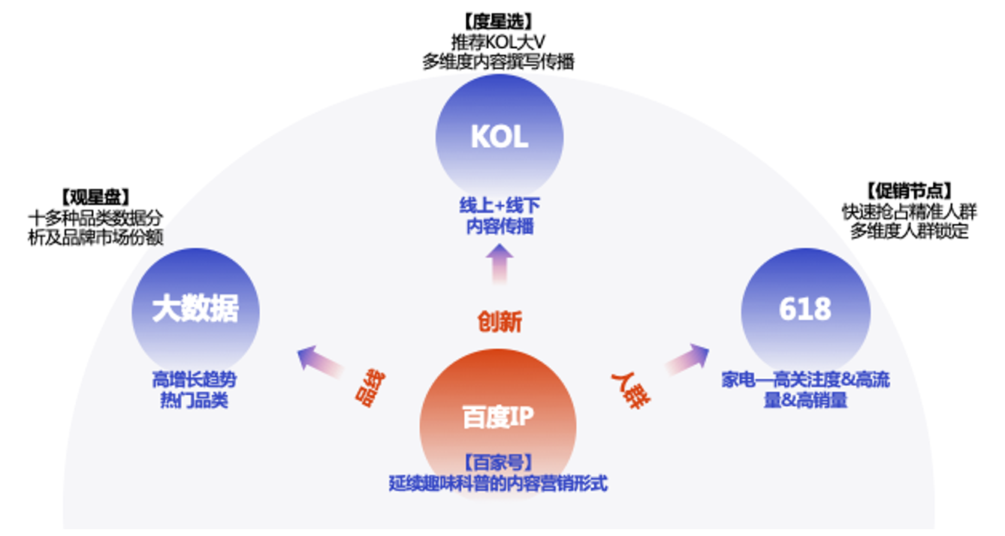
执行过程/媒体表现
- 延续趣味科普微综艺形式 打造知识+内容认知
节目视频链接：https://www.xinpianchang.com/a12365890?from=UserProfile
结合方太品牌全能洗碗机“洗消烘除存一体”的产品优势和设计理念，寻找相关话题，定制了趣味科普的知识主题『要不要用洗碗机』；
通过街头采访/嘉宾访谈，全方位感受大众认知度，提升共鸣，内容植入『为什么选择方太洗碗机』。
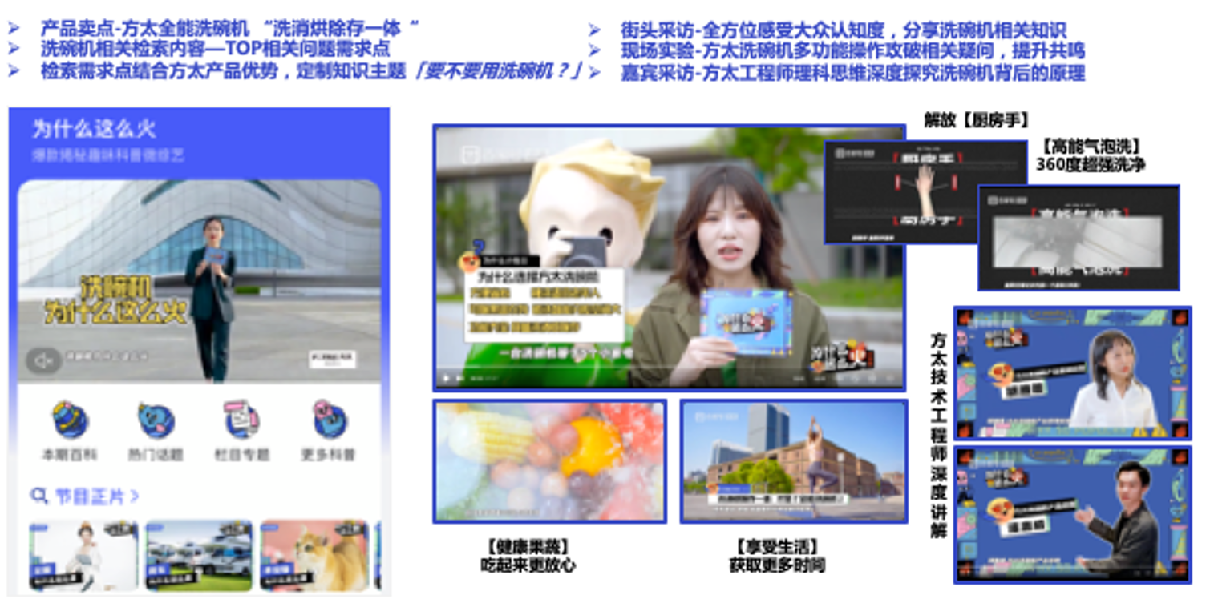
二、增加KOL达人『线上+线下』 深度拓展内容营销
【线上】文章内容加持 深度拓展内容营销声量。
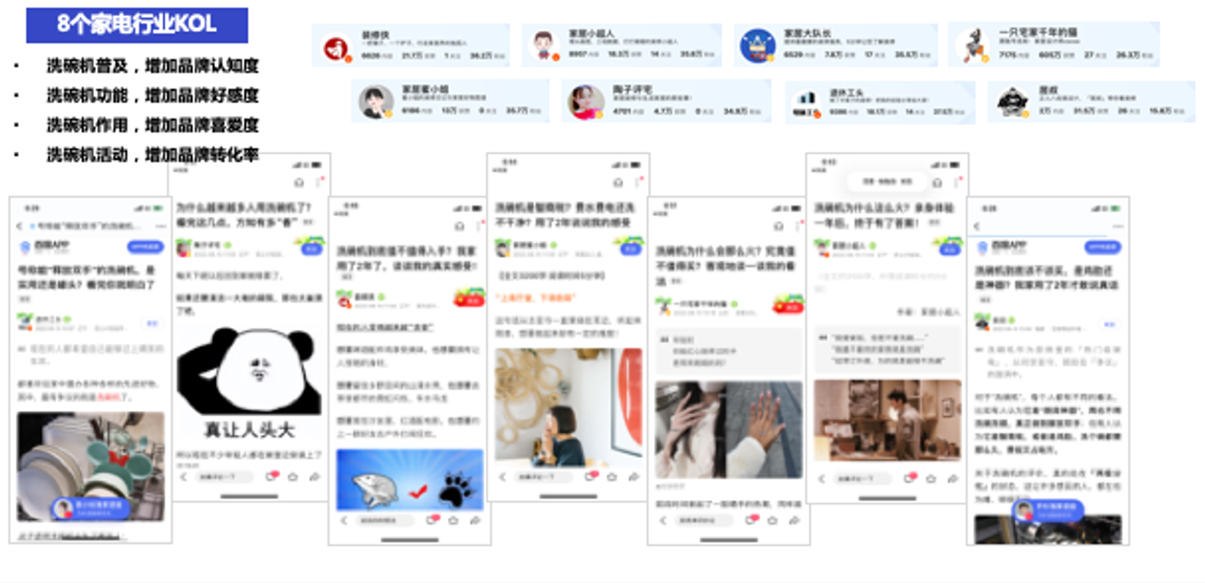
【线下】9个KOL城市探店 多重身份get产品新技能。
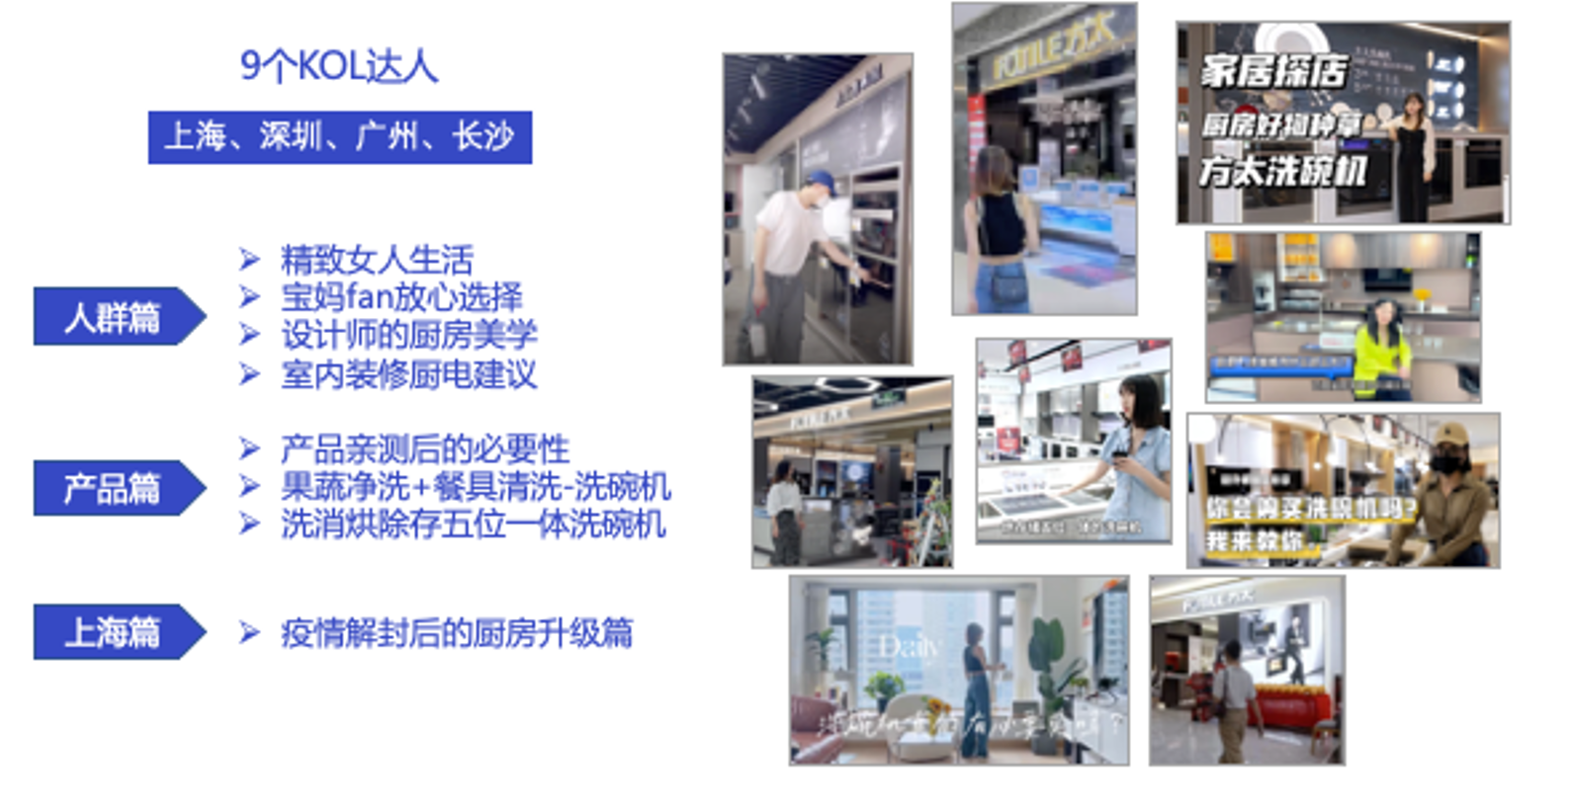
三、延展家庭场景和电商的传播方式
【导流资源】圈定受众人群大量曝光 助力618电商节。
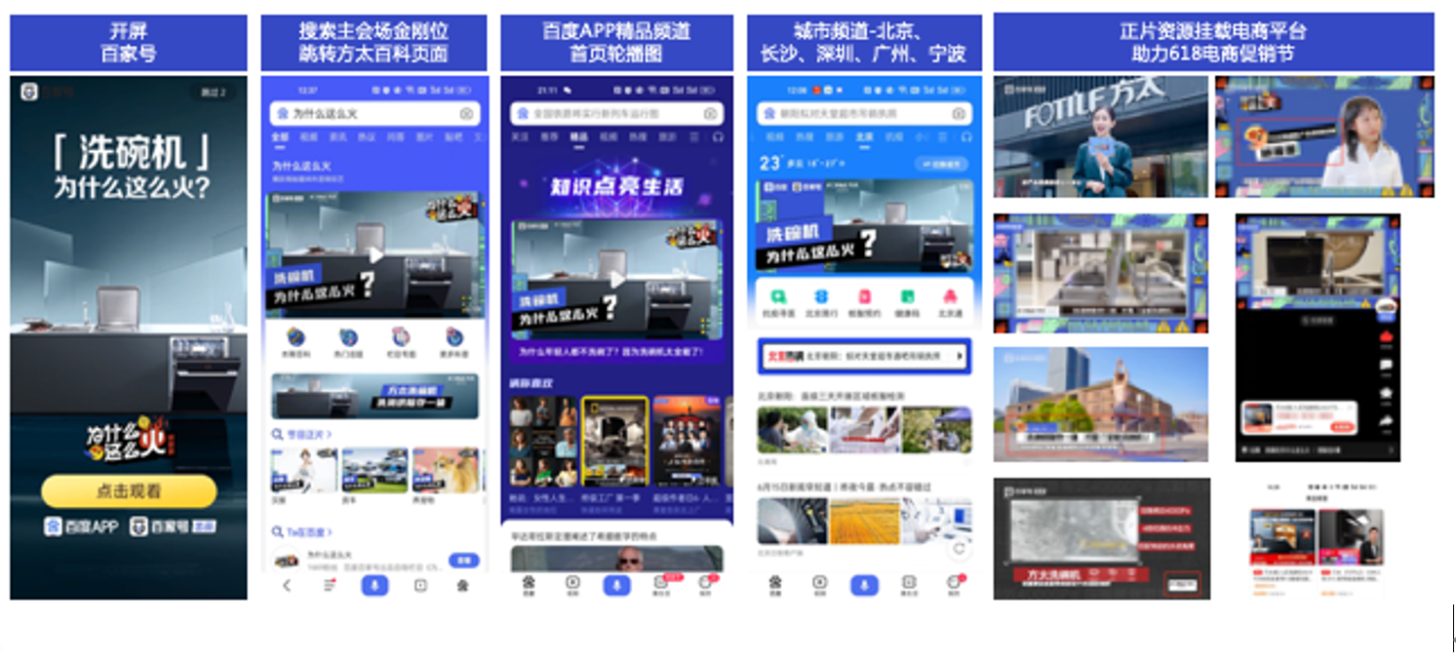
【运营资源】助力内容多元化渗透 提升影响力。
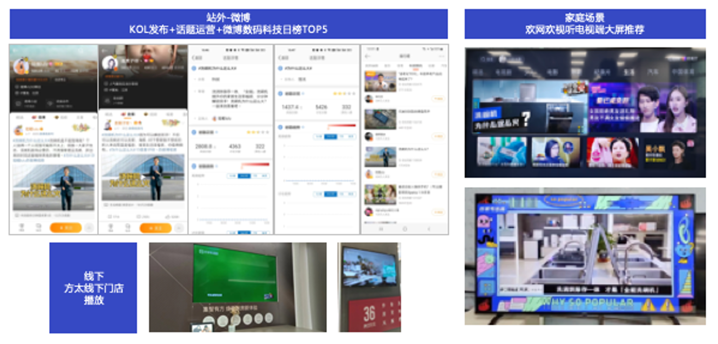
营销效果与市场反馈
【方太洗碗机】资讯指数：同比增幅 +37701%，环比增幅 +718125%；
【洗碗机】品线流量趋势，同比增幅 +6%；
同时荣获金网奖-内容营销奖；TMA-家居类奖项；金榜奖-年度节日营销奖；百度AI创想季-内容营销奖。
